19_Safrizal Rahman_SIB _2G

**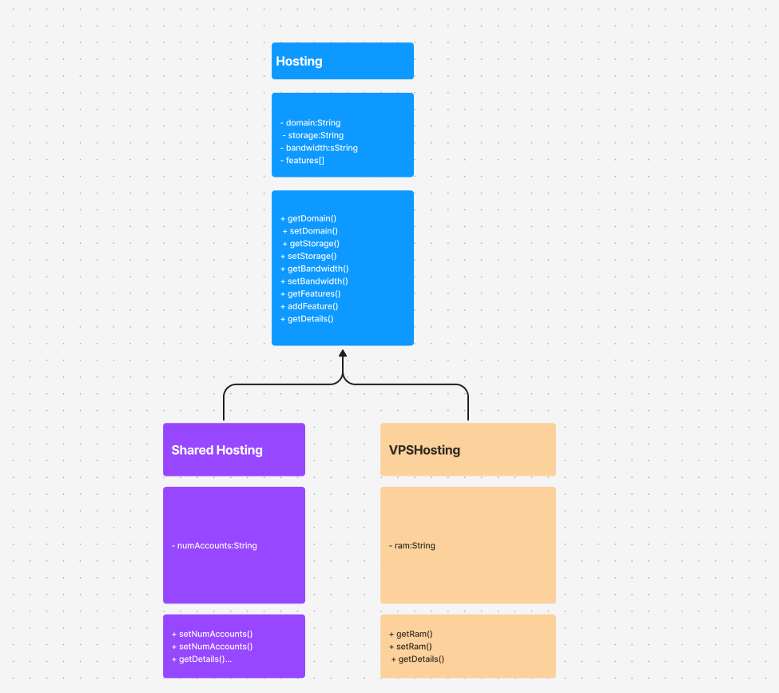  
  
Tujuan**

Tujuan dari pemilihan kelas-kelas ini adalah untuk menunjukkan bagaimana pewarisan dapat digunakan untuk memperluas fungsionalitas kelas dasar (Hosting) dengan menambahkan atribut dan metode spesifik pada kelas turunan (SharedHosting dan VPSHosting). Ini juga bertujuan untuk memperlihatkan bagaimana penggunaan getter dan setter dapat membantu dalam mengelola akses ke atribut kelas.

**Kelas Hosting**

Kelas Hosting dipilih sebagai kelas dasar karena mewakili konsep umum dari layanan hosting web. Kelas ini memiliki atribut dasar seperti domain, storage, dan bandwidth yang umum untuk semua jenis hosting. Metode getDetails() digunakan untuk mengembalikan informasi lengkap tentang layanan hosting.

**Kelas SharedHosting**

Kelas SharedHosting dipilih sebagai salah satu kelas turunan karena mewakili jenis hosting yang paling umum digunakan, yaitu shared hosting. Kelas ini menambahkan atribut numAccounts yang menunjukkan jumlah akun yang dapat di-host pada layanan tersebut. Metode getDetails() di-override untuk menyertakan informasi tambahan ini.

**Kelas VPSHosting**

Kelas VPSHosting dipilih sebagai kelas turunan lainnya karena mewakili layanan hosting yang lebih canggih, yaitu Virtual Private Server (VPS). Kelas ini menambahkan atribut ram yang menunjukkan jumlah RAM yang tersedia untuk server. Metode getDetails() di-override untuk menyertakan informasi tambahan ini.